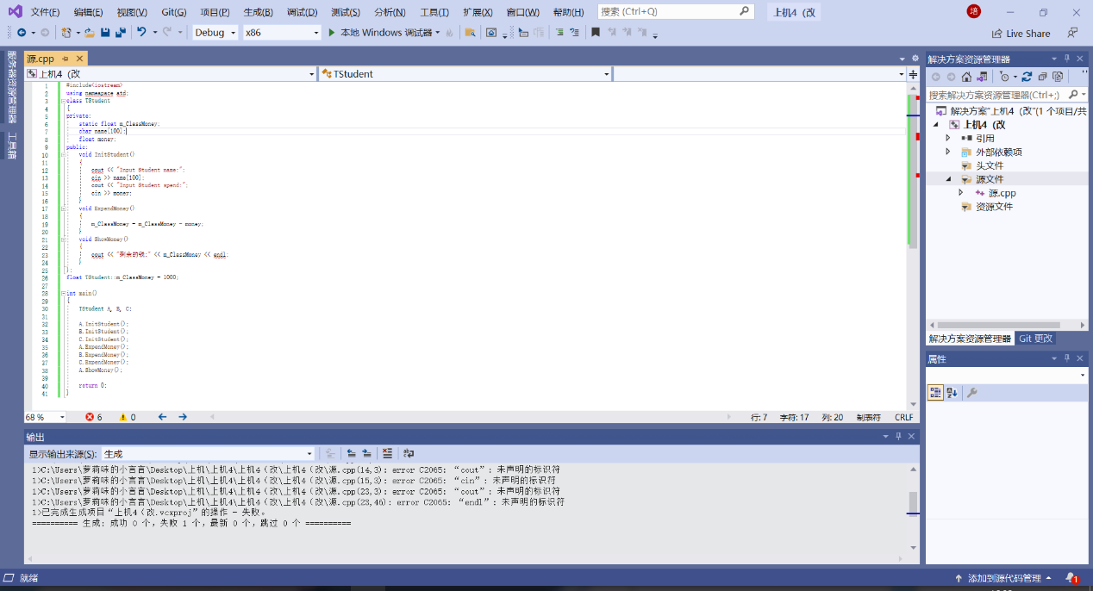**程序：**

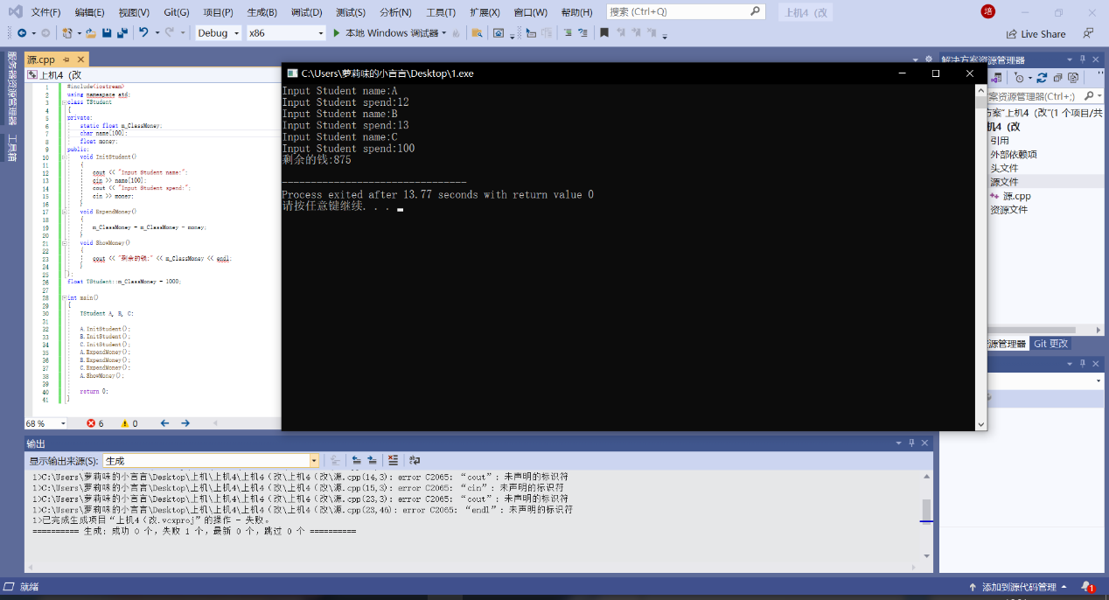**运行：**

**感想：**

本次上机课我学习了对象传递与静态成员。课上老师先为我们总结了上节课课后作业的重点，为我们讲解编程的思路。

本次实验我了解到C++有着三种不同的传递方式：值传递、指针传递以及引用传递，让我进一步加深了对类和对象的理解，掌握了集中对象传递的使用方法，掌握了静态成员的概念和使用。静态成员由static修饰说明。静态成员为所有对象共享，但只有一份存于公用内存中。

C语言里的指针与数组有相似也有不同。但有一点可以明确:但作为参数传递时，数组等价于指针。因为，C语言的函数参数是“值传递”，怎么折腾，编译器都是将数组的搜地址传入函数。

Copyright ©2021-2099 PeiyanTian. All rights reserved